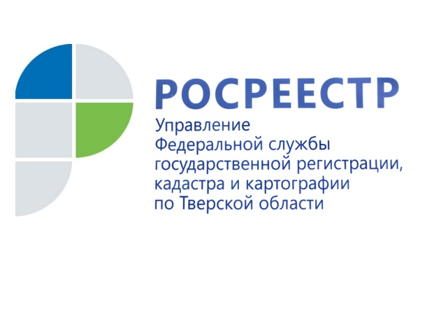 ПРЕСС-РЕЛИЗ

Правовой ликбез в сфере недвижимости

27 ноября 2019 года - Управление Росреестра по Тверской области продолжает публиковать ответы на вопросы, поступающие от граждан и юридических лиц в адрес Управления и касающиеся постановки объектов недвижимости на кадастровый учёт и регистрации прав на недвижимое имущество.

- На арендованном у администрации участке из земель населённых пунктов с разрешённым использованием для личного подсобного хозяйства хочу построить гараж, как основное и единственное строение. После окончания строительства хочу поставить гараж на кадастровый учёт и зарегистрировать собственность. Какие документы мне необходимы для данной процедуры и нужно ли оформлять уведомление о начале и окончании строительства?

- На земельных участках с видом разрешённого использования «для ведения личного подсобного хозяйства» допускается размещение индивидуальных гаражей и подсобных сооружений, причём параметры строительства таких построек определяются градостроительным регламентом. Возведение гаражей, расположенных на соответствующих земельных участках, для целей, не связанных с предпринимательской деятельностью, проводится без получения разрешения на строительство и направления каких-либо уведомлений.

Для осуществления государственного кадастрового учёта и государственной регистрации права собственности на гараж необходимо представить следующие документы:
- заявление о государственном кадастровом учёте и государственной регистрации права;
- доверенность, подтверждающую соответствующие полномочия представителя заявителя (в случае, если с заявлением обращается представитель);
- технический план гаража и правоустанавливающий документ на земельный участок (договор аренды).

За государственную регистрацию прав взимается государственная пошлина в размере 350 рублей.

- Оформляем право собственности на земельный участок и жилой дом по договору купли-продажи. Оплата: часть - наличный расчёт, часть – материнский капитал. В договоре прописаны доли всех членов семьи (муж, жена, двое детей). Необходим ли при этом ещё брачный договор, заверенный у нотариуса?

- В соответствии со ст. 35 Семейного кодекса Российской Федерации имущество, нажитое супругами во время брака, является их совместной собственностью. К общему имуществу супругов относятся доходы каждого от разного рода деятельности, полученные ими пенсии, пособия, а также иные денежные выплаты. Общим имуществом являются также приобретённые за счёт общих доходов супругов движимые и недвижимые вещи, ценные бумаги и т.д., а также любое нажитое супругами в период брака имущество независимо от того, на кого оно приобретено либо на кого или кем из супругов внесены денежные средства.

Общее имущество супругов может быть разделено между ними по их соглашению, которое должно быть нотариально удостоверено. Таким документом (брачным договором) супруги вправе изменить установленный законом режим совместной собственности. Брачный договор может быть заключён как в отношении имеющегося, так и в отношении будущего имущества супругов. Жилое помещение, приобретённое (построенное, реконструированное) с использованием средств (части средств) материнского (семейного капитала), оформляется в общую собственность родителей, детей с определением размера долей по соглашению.

В Вашем случае, поскольку недвижимое имущество приобретается частично за счёт общих средств супругов и договор купли-продажи подразумевает определение размера долей в праве, в этой части договор купли-продажи содержит элементы брачного договора. Следовательно, данный договор подлежит нотариальному удостоверению.

Супруги также вправе представить на государственную регистрацию нотариально удостоверенный брачный договор, при наличии которого нотариальное удостоверение договора купли-продажи уже не потребуется.

- С 2012 года у меня с администрацией МО «Калининский район» заключен договор аренды земельного участка, предназначенного для огородничества, государственная собственность на который не разграничена. Можно ли перевести этот земельный участок в мою собственность и что для этого нужно сделать?

- В соответствии с земельным законодательством осуществляется продажа земельных участков, на которых расположены здания, сооружения, исключительно собственникам таких зданий, сооружений либо помещений в них. Однако, указанный в Вашем обращении земельный участок имеет вид разрешённого использования «для огородничества». Данные земельные участки предназначены для осуществления отдыха и (или) выращивания гражданами для собственных нужд сельскохозяйственных культур; размещения хозяйственных построек, не являющихся объектами недвижимости, предназначенных для хранения инвентаря и урожая. Таким образом, нормы действующего законодательства не предусматривают выкуп земельного участка, указанного в Вашем обращении.

О Росреестре
Федеральная служба государственной регистрации, кадастра и картографии (Росреестр) является федеральным органом исполнительной власти, осуществляющим функции по государственной регистрации прав на недвижимое имущество и сделок с ним, по оказанию государственных услуг в сфере ведения государственного кадастра недвижимости, проведению государственного кадастрового учета недвижимого имущества, землеустройства, государственного мониторинга земель, навигационного обеспечения транспортного комплекса, а также функции по государственной кадастровой оценке, федеральному государственному надзору в области геодезии и картографии, государственному земельному надзору, надзору за деятельностью саморегулируемых организаций оценщиков, контролю деятельности саморегулируемых организаций арбитражных управляющих. Подведомственными учреждениями Росреестра являются ФГБУ «ФКП Росреестра» и ФГБУ «Центр геодезии, картографии и ИПД». В ведении Росреестра находится ФГУП «Ростехинвентаризация – Федеральное БТИ».

Контакты для СМИ
Макарова Елена Сергеевна, помощник руководителя
Управления Росреестра по Тверской области
+7 909 268 33 77, (4822) 34 62 24
69_press_rosreestr@mail.ru
www.rosreestr.ru, https://vk.com/rosreestr69
170100, Тверь, Свободный пер., д. 2

